GUÍA DE LENGUAJE USO DE LETRAS.

USO DE Y - LL

- Lee atentamente el siguiente texto y escribe en tu cuaderno las palabras ennegrecidas.

“Ayer la familia Yánez se levantó muy temprano, tomaron el desayuno y mientras Yanina ayudaba a su mamá a limpiar la casa, Yago jugaba a la rayuela y Yaco andaba en patines, pero resbaló, cayó al suelo y rompió su pantalón rayado.
El papá, mientras tanto, cortaba los yuyos del jardín. Por la tarde todos fueron al circo y se divirtieron mucho viendo las piruetas y pruebas que hacía el payaso Yiyo con un yo-yó muy grande.
Yaco estaba muy entusiasmado y dijo que iba a pedir a los reyes magos que le trajeran un yo-yó igual del de Yiyo.”

- ACTIVIDAD: Completa con las palabras del recuadro los nombres de los dibujos indicados.

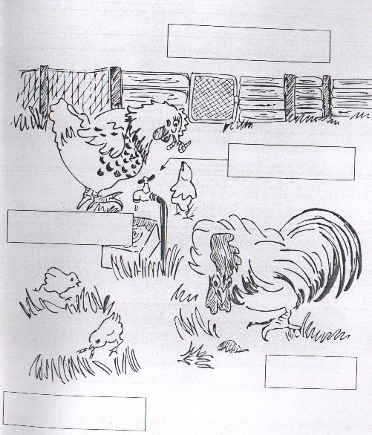

gallina gallinero llave pollitos gallo

- ACTIVIDAD: Copia en tu cuaderno las siguientes palabras.

Grey | Enjoyar | Huyó | Soy
Uruguay | Rey | Ley | Oyó
Eloy | Yerro | Recluyó | Voy
Godoy | Muy | Poseyendo | Concluyó
Plebeyo | Estoy | Haya | Convoy
Ensayar | Cayó | Hoy | Joya
Payaso | Cayendo | Vaya | Bayoneta
disyuntiva | Fray | Boya | Lacayo

- Lee las siguientes oraciones
  - Estoy muy interesada en esa joya tan atrayente.
  - Hoy voy oyendo un nuevo ensayo en la radio.
  - El buey es un animal rumiante que puede impulsar grandes pesos.
  - Su cónyuge poseyó grandes mansiones en el valle.
  - Con la ayuda recibida concluyó su trabajo rápidamente
  - El payaso parecía que estaba descoyuntado.

- ACTIVIDAD : Completa los nombres de los objetos indicados con las palabras del recuadro

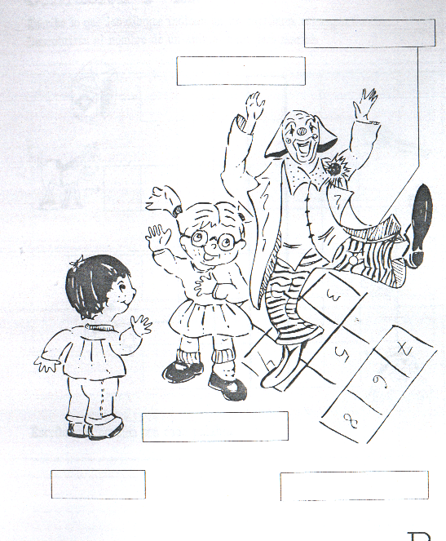

payaso rayas rayuela Yiyo Yolanda

- ACTIVIDAD: Anota las siguientes palabras en tu cuaderno.

Valle | Atropello | Rosquilla | Fallo | Batalla
Fuelle | Pastilla | Fallecer | Gallego | Bulla
Muelle | Tornillo | Folletín | Rollo | Chillido
Aquello | Rodilla | Folleto | Chiquillo | Calle
Sello | Villa | Fallido | Ovillo | Barquillo
Calle | Cuchillo | Falla | Doncella | Costilla
Talle | Silla | Follaje | Puntilla | Caballo

- Lee atentamente las siguientes oraciones.
  - Lleva siempre pastillas contra la tos en el bolsillo.
  - El chiquillo perdió las llaves del pabellón.
  - Se oyó un murmullo detrás de la escalera.
  - Cuando vaya a Egipto daré un paseo en camello.
  - El fallecimiento se produjo por un fallo del corazón

REGLAS DE USO D E LL
- Las terminaciones –alle, -elle y –ello.
- Las palabras que terminan en –illo e –illa.
- Las palabras que comienzan por fa-,fo-,fu-.

